# Rapport de séance n°1

Pour la première séance mon objectif était de réaliser la plus grosse partie de l’énigme 4, cette énigme se base sur une voix qui énonce des lettres chacune correspondant à un chiffre pour former un code à rentrer à l’aide d’un keypad. Comme les enregistrements de la voix sont prévus pour plus tard, j’ai fait le reste.

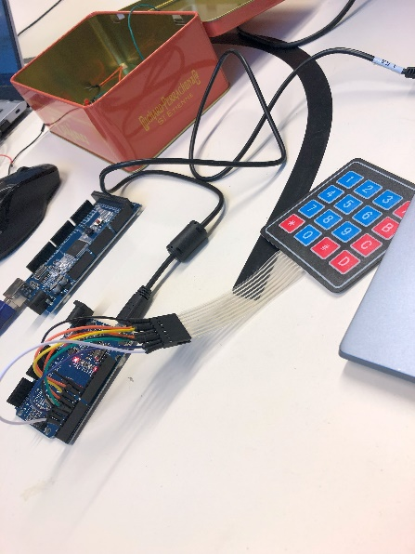Comme je n’avais jamais utilisé de keypad arduino avant, je me suis d’abord familiarisé avec l’objet, ces branchements et son code de base (récupérer la touche appuyée) pour ça j’ai utilisé [arduinofactory](https://arduinofactory.fr/arduino-digicode/).

Malheureusement j’ai eu un problème de communication entre mon ordi et ma carte arduino, sur lequel je suis restée bloquée pendant pas mal de temps, et que j’ai finalement résolu en désinstallant puis en réinstallant le driver CH340.

Ensuite j’ai cherché comment adapter le keypad à mes besoins, c’est-à-dire comment récupérer et stocker plusieurs chiffres pour les comparer au code attendu. J’ai cherché comment gérer des listes pour les codes et comment les réinitialiser à chaque loop pour pouvoir faire plusieurs tentatives, sans trop de succès. Au final j’ai repris en grande partie le code de arduinofactory qui fait presque entièrement ce que je voulais pour l’énigme.

J’ai commencé à préparer le rassemblement avec les énigmes suivantes en mettant des conditions de fin de l’énigme, de commencement de l’énigme suivante, en rajoutant un bouton avec mémoire qui servira à activer et désactiver la voix qui donne les indices. Et j’ai préparer mon code à l’éventualité de définir au hasard le code à trouver, ce que nous n’avons pas encore décidé.